读书周报

英文论文：Ranking Queries on Uncertain Data: A Probabilistic Threshold Approach

第一部分
提出了两个challenge（挑战）：

（定义的挑战）
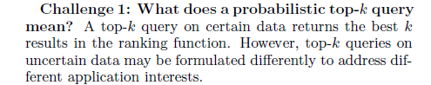

（效率的挑战）
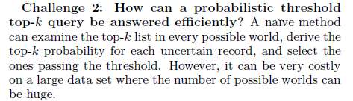

由challeng1些提出了两种不同的查询，U-TopK query与U-KRanks query两个概念。
an uncertain top-k query (U-TopK query for short) returns a list of k records (i.e., a record ectorof length k) that has the highest probability to be the top-k list in all possible worlds.
An uncertain k ranks query (U-KRanks query for short) returns a list of k records such that the i-th record has the highest probability to be the i-th best record in all possible worlds.

第二部分

对一些符号进行定义：
T: an uncertain table.
t: tuple in T.
RT: an uncertain table T comes with a set of generation rules RT such that each tuple is involved in one and lnly one generation rule in RT.

对words的定义，及其基本运算
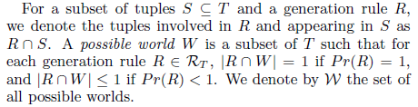
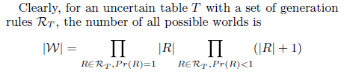

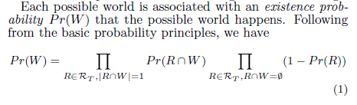

由top-k query的计算转化为words的计算
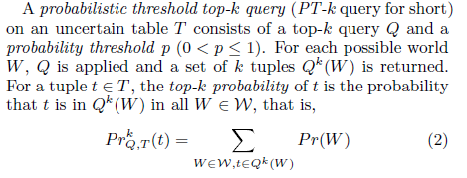

第三部分
从三个方面概述了highly related work，分别是

第四部分

1、先是介绍了top-k的一些可以利用提高查询效率的特性，并总结出以下的定理及推论：
由The Dominant Set Property引导出来的定理：
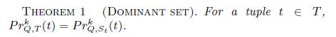
在The Basic Case中得出的结论：
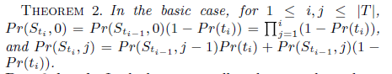
由Handling Generation Rules所得的推论
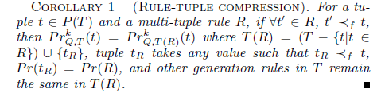
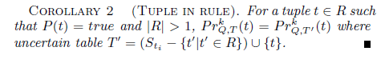

Pruning Techniques（提高查询效率的 修剪技术），相关定理
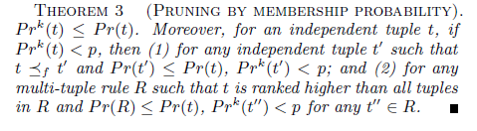
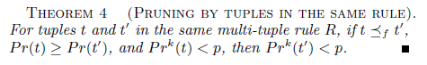
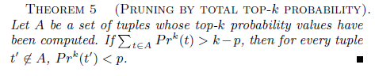

第五部分
在保证一定精确度的情况下，尽可能地提高查询的效率。作者提供如下的定理：
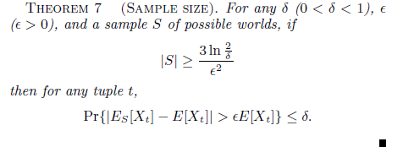

第六部分
从概率的角度，提出了简化查询的定理：
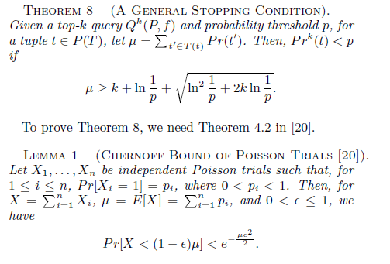

第七部分
作者展示了他们的的理论在实验上的成果。

第八部分
总结

这周所看的，与此篇英文论文相关的一些中文资料，题目如下：
《基于不确定数据的查询处理综述》
《不确定性数据管理的要求与挑战》

